**Тема. Практична робота 9. Алгоритмічні структури повторення та розгалуження. Проект-гра «Впіймай рибку»**

**Сфотографувати результати та по можливості надіслати вчителю на електронну пошту hanna.cherepin@ukr.net або на шкільний сайт користуючись вказівкою «Завантажити файл» у розділі де знаходиться дане завдання. 0680415408 - Viber**

**Посилання на Скретч онлайн -** <https://scratch.mit.edu/projects/editor/?tutorial=getStarted>

**Крок 1: Підготовка**

• Створіть новий проект;

• Видаліть існуючий спрайт;

• Додайте нове тло (наприклад, зображення "Underwater2");

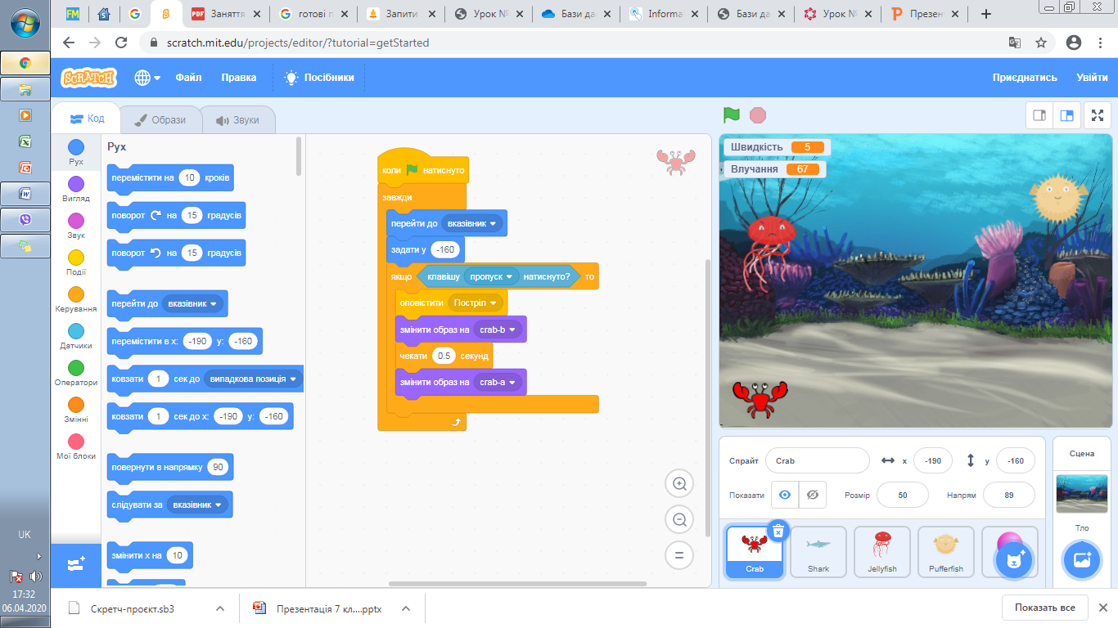• Видаліть початкове тло.

**Крок 2: Скрипт краба**

• Додайте новий спрайт краба (категорія "Тварини", "Crab") та зменшіть його розміри в 5-7 раз;

• Створіть скрипт для краба, щоб він рухався разом з вказівником миші, але лише по горизонталі;

• Додайте додатковий блок для анімації пострілу краба та повідомлення про постріл в основний скрипт, який буде спрацьовувати, якщо натиснути клавішу Пропуск.

**Крок 3: Рух кульки**

• Додайте новий спрайт кульки (категорія "Речі", "Ball") та зменшіть його розміри в 7-9 раз;

• Сховайте кульку;

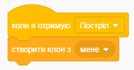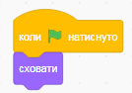

• Створіть скрипт, який спрацює при отриманні повідомлення про постріл та робити клони з себе;

• Додайте скрипт, який визначає рух кульки, коли вона починає як клон.

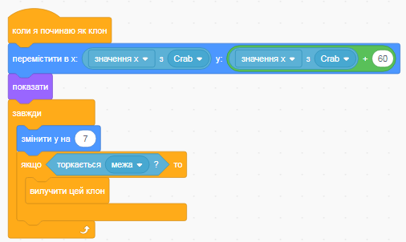

**Крок 4: Рухи рибок**

• Додайте новий спрайт риби (категорія "Тварини", "Fish1") та зменшіть його розміри в 7-9 раз;

• Додайте образи "Fish2" та "Fish3" або інші морські тварини.

• Створіть скрипт клонування риб;

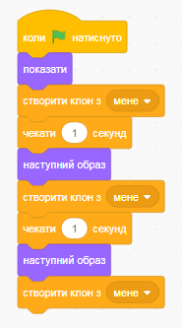

• Створіть скрипт руху риб, коли вони починають як клон; швидкість це змінна.

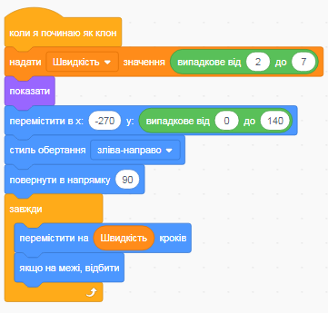

• Додайте умову влучання кульки в рибу.

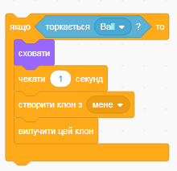

**Крок 5: Додаткові завдання**

• Додати лічильник влучань по рибам; створити змінну Влучання та додати її в умову влучання кульки в рибу.

• Встановити таймер гри в 30 секунд;

• Додати умову, щоб риба зникала після 3 влучань.